志存高远 自信铸就辉煌
林学院 谢爱丽
谢爱丽，女，汉族，1991年10月生，中共预备党员，林学院2011级风景园林专业学生。曾获一等优秀学生奖学金、二等优秀学生奖学金；荣获优秀学生干部荣誉称号。 
“每一个不曾起舞的日子都是对生命的辜负！”我就是这样一个以勤奋做帆，令自信为桨，乘风破浪、勇往直前的人。
从小在一个充满自由与开明的家庭中长大，这带给了我开朗、阳光的性格。自小就热爱探索、喜欢实践并担任各种学生干部的我，融入大学以来，更是积极参与各项工作及各种活动。近三年的大学生活中，我有过激动与欢喜，有过踌躇与彷徨，但同时带给我更多的是更加丰富的经验、更加成熟的心理以及更加坚定的信念。
作为一名学生，我恪守校规校纪，时刻铭记学校的教诲；作为一名学生干部，我勤恳敬业，处处不忘严格自律；作为一个朋友，我热情真挚，体贴细心。凭借着不懈的努力，我不仅在工作方面努力取得了显著成绩，在思想政治、专业学习、学术科技、文体活动等多方面都有突出表现。
思想篇：种植信念，播种希望
思想决定态度，态度决定习惯，习惯决定性格，性格决定人生。在思想政治上，我具有坚定正确的政治方向，拥护党的领导，坚持党的基本路线。
自入学来我就一直严格要求自己，怀着积极进取之心，认真学习马列主义，毛泽东思想，邓小平理论，“三个代表”重要思想以及科学发展观等重要的我党指导理论和思想，树立了正确的世界观、人生观和价值观并积极向党组织靠拢。 我还参与了业余党校的学习并以优异的成绩结业，并定期向学院党委递交自己的思想汇报。经过不懈的坚持和努力，我终于顺利通过了组织的考验，于13年6月光荣地加入中国共产党。之后，我时刻以一名党员的标准来要求自己，在同学中发挥着重要的模范先锋作用。连续两年荣获“优秀学生干部”称号，并担任林学院学生党建研究会纪检部部长一职。在以后的日子里，我必将以党的十八大为契机，深入学习党的精神，领会党的宗旨，切实将全心全意为人民服务作为自己学习、工作和生活的第一准则，使自己的思想能够与时俱进。
工作篇：尽职尽责，全心全意
“从同学中来，到同学中去。”我本着为同学们服务的宗旨，处处严格要求自己，自入学以来从事过多项学生干部工作，并都取得了显著成绩。
在班级工作方面，我一直担任11级风景园林二班团支书一职。我公平地对待班里的每一个同学，本着“全心全意为同学服务”的原则，处处为同学着想，事事以同学利益为重，在同学中树立了较高的威信。在我的带领下，班级荣获“优秀班集体”、纪检“先进班级”、“爱林”优良学风班级等称号。
在学生会工作方面，我秉承着“积极、热情、扎实、创新”的工作理念，勤恳务实，积极进取，认真对待每一项工作。从入学伊始的普通同学，到13年5月，我凭借出色的表现，光荣当选林学院学生会副主席兼任就业部部长，一步步踏实的脚印清晰可见！以打造“团结、高效、睿智、和谐”的学生会为奋斗目标，我凭借创新的工作思路和务实的工作态度，很快将林学院学生会打造成一只战斗力高、执行力强的优秀队伍。通过担任学生干部的亲身实践，我也更深刻地了解到管理的诸多经验，并培养了自己较强的责任感和工作能力。每一项活动，我都不仅以一个主办者的身份去衡量，同时也从一个参与者的角度去考虑，这对整个活动的开展起到了良好的改进推动作用。因此，我的工作取得了老师和同学的一致好评，在学生干部中起到了模范先锋的领头羊作用，并取得了显著成绩。先后荣获“林学院学生会先进个人”、“林学院学生会学习标兵”、“文体单项奖”、“突出贡献单项奖”等多项称号。
在社团工作方面，我在从事多项社团工作的过程中也取得了骄人成绩。入大学以来，我先后担任校花卉协会、林学院“青未了”演讲协会骨干、林学院歌舞队队长。由于参与校院两级社团工作的原因，我对社团工作的认识与管理有深刻的了解，在我的努力下，社团得到了校方和院方的积极肯定，我自己的社团工作也受到了大家的一致好评。
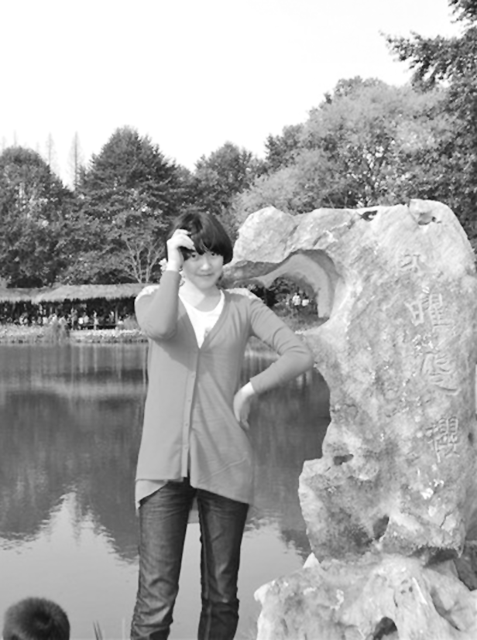
学习篇：脚踏实地，勤恳刻苦
“学习是学生永不怠慢的天职。”作为一名21世纪的大学生，我深知，只有牢固掌握好专业知识，才能积极投入到现代化建设中，为祖国贡献自己的一份力量。一直令我非常自豪的是，虽然自己身兼数职，担任多项学生工作，但我学习工作两不误，齐头并进，两学年荣获一等和二等优秀学生奖学金和“爱林”优秀学生奖学金并荣获省政府奖学金。 学习上虽然取得了一定的成绩，但我深知，革命尚未成功，我辈仍需努力。在以后的时间里，我会继续虚心地向成绩更好的同学学习，更加积极地投身各项实践活动，努力实现自己的价值，早日成为国之栋梁。
总结篇：理想与信念齐飞，实干共创新一色
“厚积薄发，平凡却不平庸，只因我有一颗志存高远的心，我定将用热情洋溢的自信铸就属于自己的辉煌人生。”时光飞逝，岁月如梭，我一步一步坚定地走过了大学两年多的美好时光。回首昨天，我问心无愧；面对今天，我倍感欣慰；展望明天，我信心百倍。“每一个不曾起舞的日子都是对生命的辜负！”我就是这样一各勤奋肯干的人，努力、执着、自信、真诚、踏实地把握生命的每一天，没有比脚更长的路，没有比理想更高的天，曾经的荣誉已经成为过去，接下来，我将继续秉持自己坚韧的性格勇往直前！
【师长点评】
该生具有正确的人生观、价值观和世界观，思想品德高尚，立场坚定，严格要求，发挥了一个学生党员和学生干部的带头表率作用，具体强烈的集体荣誉感与团队协作精神；在学习上，明确了作为当代大学生应肩负的历史责任，合理处理学习与课外活动的关系，取得了一系列优异的成绩，为将来走向工作岗位、为社会作出更大贡献打下了坚实的基础。
林学院风景园林系副教授 于东明

